Calcul posé : révision des 3 opérations : correction

1) Calcule :
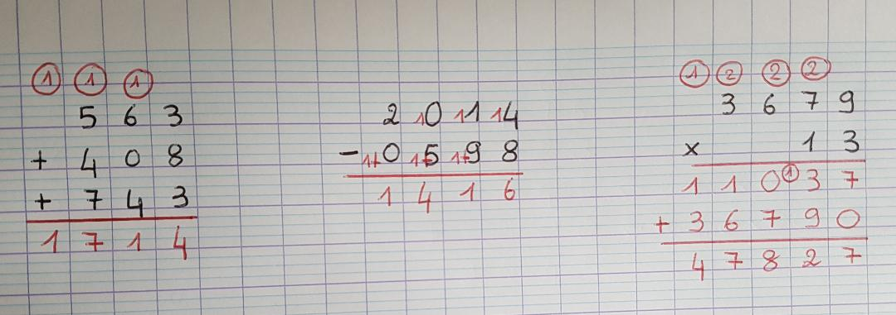

2) Pose et calcule

4700 + 657 + 287 =
5017 – 943 =
5420 x 8 =
931 x 25 =
Bonus : 9750 x 347 =

